Министерство науки и высшего образования РФ

Пензенский государственный университет

Кафедра «Вычислительная техника»

Лабораторная работа №2

по курсу «Программно-аппаратные средства хранения ОД»

на тему «Создание и связывание таблиц базы данных в среде MySQL»

Выполнили студенты группы 21ВВП1:

Алёшина А.В.

Нефёдова Е.

Сорокина Е.

Приняли:

Дубинин В.Н.

Карамышева Н.С.

Пенза 2024

**Цель работы:** изучитьпроектированиебаз данных с использованием ER-технологии.

Вариант – 3

*Ломбард*. В ломбард обращаются различные лица с целью получения денежных средств под залог товаров. Клиент сообщает фамилию, имя, отчество и другие паспортные данные. После оценивания стоимости принесенного в качестве залога товара работник ломбарда определяет сумму, которую готов выдать на руки клиенту, а также свои комиссионные. Кроме того определяется срок возврата денег. Если клиент согласен, то договоренности фиксируются в виде документа, деньги выдаются клиенту, а товар остается в ломбарде. Если в указанный срок не происходит возврата денег, товар переходит в собственность ломбарда. После перехода прав собственности на товар, ломбард может продавать товары по цене, меньшей или большей, чем была заявлена при сдаче. Цена может меняться несколько раз, в зависимости от ситуации на рынке (например, владелец ломбарда может устроить распродажу зимних вещей в конце зимы). Помимо текущей цены нужно хранить все возможные значения цены для данного товара.

При выполнении лабораторной работы необходимо для заданной предметной области средствами MySQL:

* создать базу данных;
* создать таблицы, определить поля таблиц, индексы;
* определить связи между таблицами и ограничения целостности;

составить отчет по лабораторной работе.

Сделали проверку на наличие уже существующей базы данных под названием «*lombard*». Если такая существует, она автоматически удаляется данной командой.

*DROP DATABASE IF EXISTS lombard;*

Итак, теперьсоздаёмсаму базу данных «*lombard*».

*CREATE DATABASE lombard;*

И открываем её.

*USElombard;*

Далеесоздаём тело сущьности «*client*»

*CREATE TABLE client (*

*client_ID int(100) NOT NULL AUTO_INCREMENT,*

*client_name varchar(100)NOT NULL,*

*client_passport int(10) NOT NULL,*

*client_place varchar(100) NOT NULL,*

*client_number int(11) NOT NULL,*

*PRIMARY KEY (client_ID)*

*);*

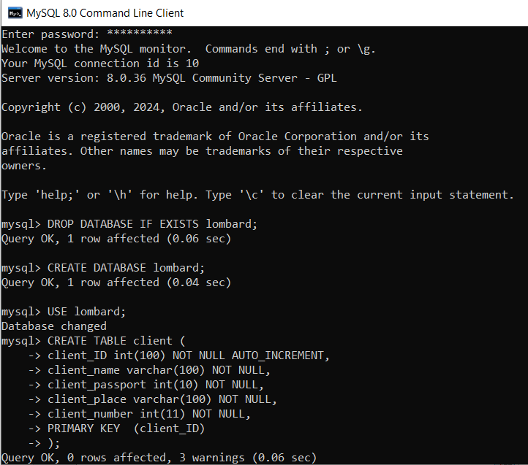

Создалителосущности «*product*»

*CREATE TABLE product (*

*product_ID int(100) NOT NULL AUTO_INCREMENT,*

*product_name varchar(100) NOT NULL,*

*product_price1 int(255) NOT NULL,*

*product_price2 int(255) NOT NULL,*

*product_category varchar(100) NOT NULL,*

*product_property bool NOT NULL,*

*product_client_ID int(100) NOT NULL,*

*PRIMARY KEY (product_ID),*

*FOREIGN KEY (product_client_ID) REFERENCES client(client_ID) ON DELETE CASCADE ON UPDATE CASCADE);*

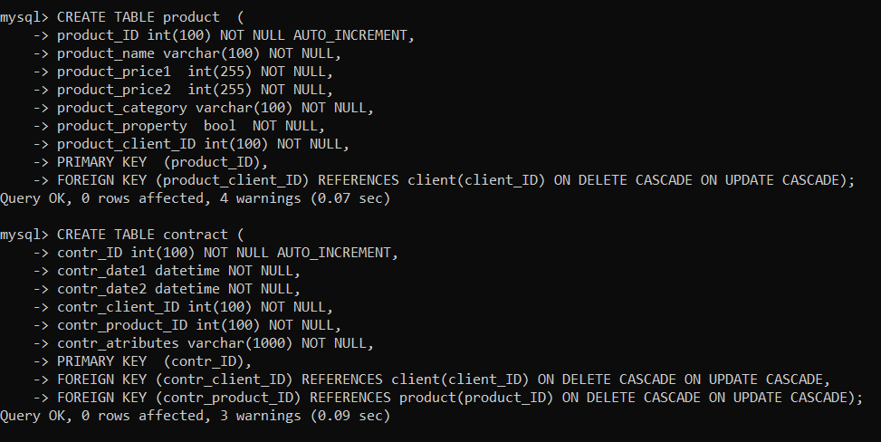

И создали тело сущности «*contract*»

*CREATE TABLE contract (*

*contr_ID int(100) NOT NULL AUTO_INCREMENT,*

*contr_date1 datetime NOT NULL,*

*contr_date2 datetime NOT NULL,*

*contr_client_ID int(100) NOT NULL,*

*contr_product_ID int(100) NOT NULL,*

*contr_atributes varchar(1000) NOT NULL,*

*PRIMARY KEY (contr_ID),*

*FOREIGN KEY (contr_client_ID) REFERENCES client(client_ID) ON DELETE CASCADE ON UPDATE CASCADE,*

*FOREIGN KEY (contr_product_ID) REFERENCES product(product_ID) ON DELETE CASCADE ON UPDATE CASCADE);*



Далее идёт заполнение таблицы сущности «client».

INSERT INTO client

VALUES (111,'Сорокина Елена Андреевна','00010','улица Суворова','0000000001');

INSERT INTO client

VALUES (222,'Нефедова Екатерина Дмитриевна','000009','проспект Строителей','0000000002');

INSERT INTO client

VALUES (131,'Алешина Анна Васильевна','0000001','улица Антонова','0000000003');

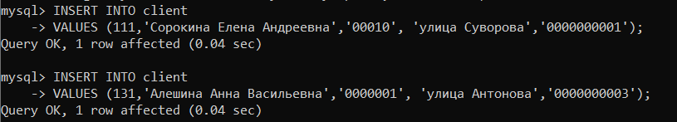

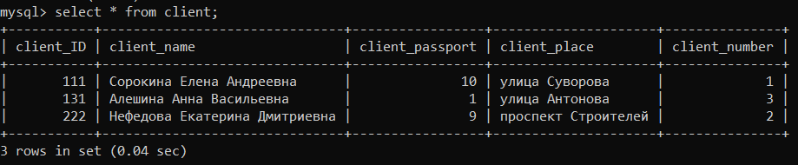

Далее мы заполняем таблицу сущности «product».

INSERT INTO product

VALUES (122,'Серьги','10', '3','Серебро', true, '131');

INSERT INTO product

VALUES (142,'Кольцо','12', '5','Золото', false, '222');

INSERT INTO product

VALUES (123,'Ожерелье','9', '1','Жемчуг', true, '111');

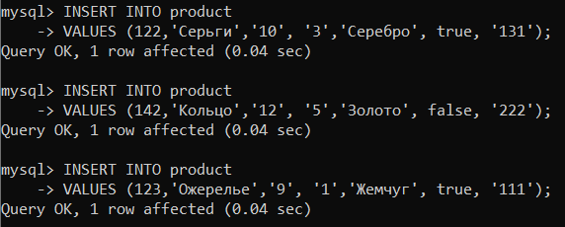

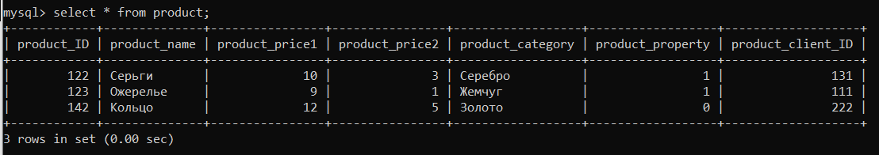

И заполняем таблицу сущности «contract»

INSERT INTO contract

VALUES (211,'2010-10-04','2010-11-05', 111,123, 'Красивое');

INSERT INTO contract

VALUES (215, '2011-05-21','2011-07-06',131,122, 'Времен Российской империи');

INSERT INTO contract

VALUES (210, '2012-01-11','2012-06-13',222,142, 'По дороге нашли');

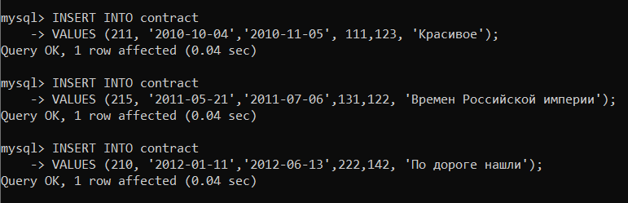

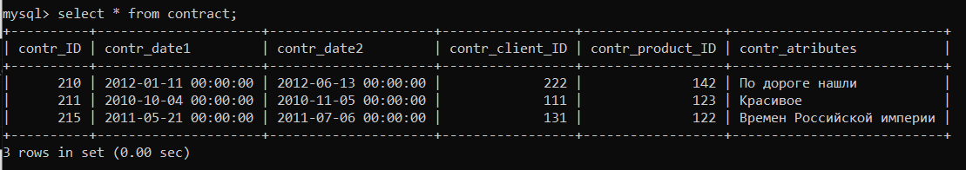

Изменили поле таблицы «client_name». Затем удилили клиента под номером 111.

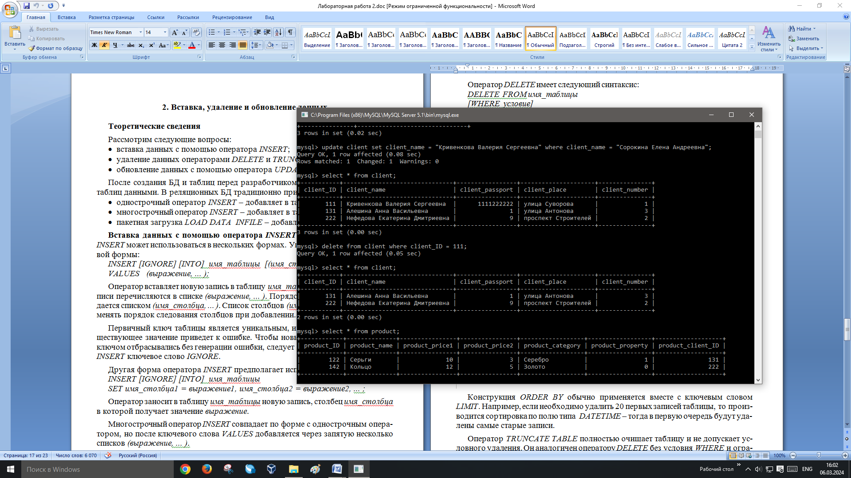

**Листинг программы**

*DROP DATABASE IF EXISTS lombard;*

*CREATE DATABASE lombard;*

*USE lombard;*

*CREATE TABLE client (*

*client_ID int(100) NOT NULL AUTO_INCREMENT,*

*client_name varchar(100)NOT NULL,*

*client_passport int(10) NOT NULL,*

*client_place varchar(100) NOT NULL,*

*client_number int(11) NOT NULL,*

*PRIMARY KEY (client_ID)*

*);*

*CREATE TABLE product (*

*product_ID int(100) NOT NULL AUTO_INCREMENT,*

*product_name varchar(100) NOT NULL,*

*product_price1 int(255) NOT NULL,*

*product_price2 int(255) NOT NULL,*

*product_category varchar(100) NOT NULL,*

*product_property bool NOT NULL,*

*product_client_ID int(100) NOT NULL,*

*PRIMARY KEY (product_ID),*

*FOREIGN KEY (product_client_ID) REFERENCES client(client_ID) ON DELETECASCADE ON UPDATE CASCADE);*

*CREATE TABLE contract (*

*contr_ID int(100) NOT NULL AUTO_INCREMENT,*

*contr_date1 datetime NOT NULL,*

*contr_date2 datetime NOT NULL,*

*contr_client_ID int(100) NOT NULL,*

*contr_product_ID int(100) NOT NULL,*

*contr_atributes varchar(1000) NOT NULL,*

*PRIMARY KEY (contr_ID),*

*FOREIGN KEY (contr_client_ID) REFERENCES client(client_ID) ON DELETECASCADE ON UPDATE CASCADE,*

*FOREIGN KEY (contr_product_ID) REFERENCES product(product_ID) ON DELETECASCADE ON UPDATE CASCADE);*

INSERTINTOclient

VALUES (111,'Сорокина Елена Андреевна','00010','улица Суворова','0000000001');

INSERTINTOclient

VALUES (222,'Нефедова Екатерина Дмитриевна','000009','проспект Строителей','0000000002');

INSERTINTOclient

VALUES (131,'АлешинаАннаВасильевна','0000001','улицаАнтонова','0000000003');

INSERTINTOproduct

VALUES (122,'Серьги','10', '3','Серебро', true, '131');

INSERTINTOproduct

VALUES (142,'Кольцо','12', '5','Золото', false, '222');

INSERTINTOproduct

VALUES (123,'Ожерелье','9', '1','Жемчуг', true, '111');

INSERTINTOcontract

VALUES (211,'2010-10-04','2010-11-05', 111,123, 'Красивое');

INSERTINTOcontract

VALUES (215, '2011-05-21','2011-07-06',131,122, 'ВременРоссийскойимперии');

INSERTINTOcontract

VALUES (210, '2012-01-11','2012-06-13',222,142, 'Подорогенашли');

**Вывод:** в ходе лабораторной работы было изучено проектированиебаз данных с использованием ER-технологии.